Учителю початкових класів необхідно розвивати у шестирічних дітей дрібні м’язи кисті рук, кісток п’ясті руки, фаланг пальців.

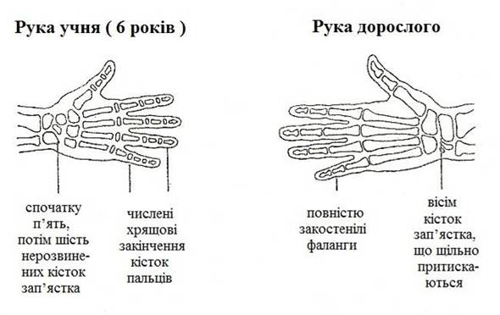

Кожну вправу пальчикової  гімнастики радимо виконувати декілька разів по черзі обома руками. Бажано поєднувати у невеликий комплекс дві-три вправи (пригадувати попередні, або ті, які найбільше сподобалися).

Вправи пальчикової гімнастики, художньо-зорові образи літер віршований дидактичний матеріал зроблять уроки навчання письма цікавими та ефективними.

**Вправи пальчикової гімнастики**

|  |  |
| --- | --- |
| Зустрілись пальчики:  великий, вказівний, середній,  безіменний і мізинець.  Вони театр всі створили  І всі до праці приступили.  ﻿ |  |

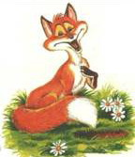

**Вправа 1**

Лисеня-першокласник хоче дізнатися, чи вмієте ви малювати, писа­ти букви або слова.Але перш ніж розпочати роботу, давайте виконаємо пальчикову гім­настику, підготуємо руки до малювання й письма. Так ми будемо роби­ти і надалі.

Учитель показує вправу та декламує:

|  |  |  |
| --- | --- | --- |
|  | ﻿Олівець в руці катаю,       ﻿Поміж пальчиків кручу.       ﻿Неодмінно кожен палець       Будь слухняним я навчу.  ﻿ |  |

Покласти олівець між вказівним, середнім і без­іменним пальцями. Крутити олівець, передавати його з одного пальця на інший.

**Вправа 2**

Перед тим, як виконувати графічні вправи, розімнемо пальчики.

Учитель декламує віршик і показує: долоню, а потім по черзі з'єднує з великим пальцем усі інші, починаючи зі вказівного.

|  |  |
| --- | --- |
| Пальчику, пальчику,  Де ти бував?  Я з цим братом вліс ходив,  А з цим братом борщ варив,  З цим я кашки скуштував,  А з найменшим заспівав.  ﻿ |  |

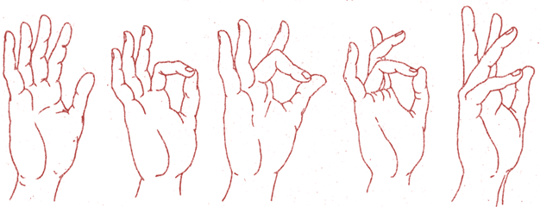

Вправу виконувати два-три рази.

**Вправа 3**

Руки перехрещені тильним боком долонею до себе. Спочатку пальці обох рук стис­нуті в кулаки, потім пальці-промінці розкриваються, руки повертаються вправо-вліво.

У кінці віршика діти плескають у долоні.

|  |  |
| --- | --- |
| Ясне сонечко в кімнату  Дивиться в віконечко,  Дуже раді всі малята,  Плескають в долонечки.  ﻿ |  |

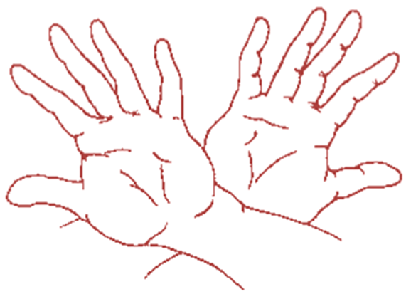

**Вправа 4**

Долоні  трохи  зігнуті, кінчики  пальців торкаються (дах), середній палець правої руки піднято вертикально вгору (димар), кінчики мізинчиків торкаються один одного, створюючи пряму лінію (балкон).

|  |  |
| --- | --- |
| **Рідний дім**      Хай живе наш рідний дім —  Тепло й затишно у нім. |  |

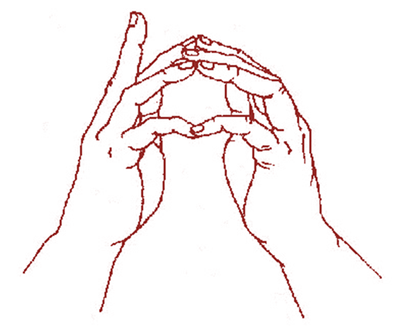

**Вправа 5**

— А чи є у нас в річці риба? Може, ми дарма сидимо на березі та дивимося на  поплавок?

Голова риби — початок долоні, хвос­тик — пальчики, верхній плавець — великий палець. Долоня й пальці розслаблені, вони гнучко звиваються.

|  |  |
| --- | --- |
| Краснопірки та йоржі,  і колючі окуні  так і грають в глибині. |  |

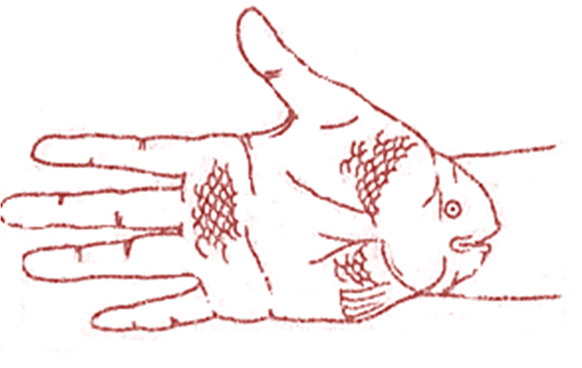

**Вправа 6**

Учитель дістає з гілочки перший горішок.

— Білочка просить нас приготувати для горішків незвичайний кошик,

Його треба зобразити пальцями рук.

|  |  |
| --- | --- |
| **Кошик**    В руки кошик я беру,  І горішок туди кладу.  ﻿ |  |

Долоні повернені на себе, пальці спле­тені, лікті розведені в сторону. Долоні ніби­то роз'їжджаються, і між пальцями утво­рюються зазори. Великі пальці зображують ручку кошика.

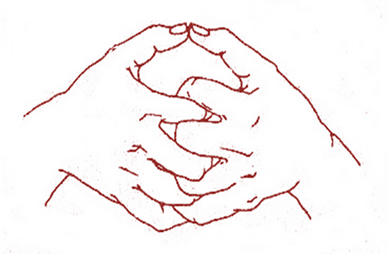

**Вправа 7**

|  |  |
| --- | --- |
| **Жук**    Жук у жолудя питав:  **─** Де ти шапочку  придбав?  От якби мені таку –  Був би красень я в ліску.  ﻿ |  |

Пальці в кулачок. Вказівний та мізинчик розведені в сторони, дитина рухає ними, просуваючи руку по парті вперед.

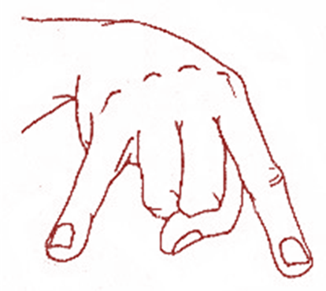

**Вправа 8**

|  |  |
| --- | --- |
| **Акварель**    Намалювати можна нею  Будинки, хмари і поля.  Зелену затишну алею,  Високі гори і моря. |  |

Рука — це пензлик, пальці — волосин­ки. Плавними рухами «розфарбовуйте» зни­зу догори, справа вліво. Пальці мають бути м'якими й пружними.

Уявіть собі, що ви малюєте будинки, хмари, поля, алею, гори і моря, про які гово­риться у віршику.

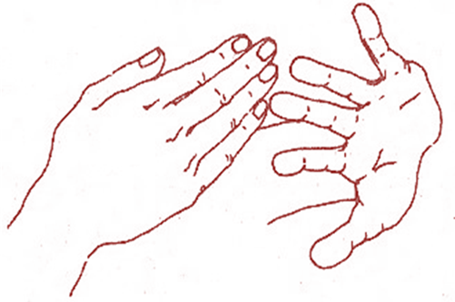

**Вправа 9**

|  |  |
| --- | --- |
| Ати-бати —  йшли солдати,  Ати-бати — на базар,  Ати-бати, що купили?  Ати-бати —самовар.  ﻿ |  |

Дітям пропонується «перетворити» долоню на солдата: намалювати на тильному боці очі й рот. Пальцями учні показують, як солдати марширу­ють.

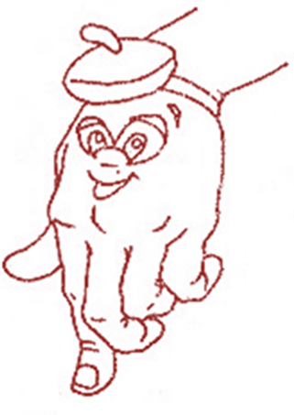

**Вправа 10**

|  |  |
| --- | --- |
| Загадка від Мавпочки    — Відгадайте загадку,   відгадку покажіть руками.    Що за верхівець:  Сам сидить верхи,  А-ноги за вухами?  *(Окуляри)*  ﻿ |  |

Діти складають овали пальцями рук, підносять їх до очей.

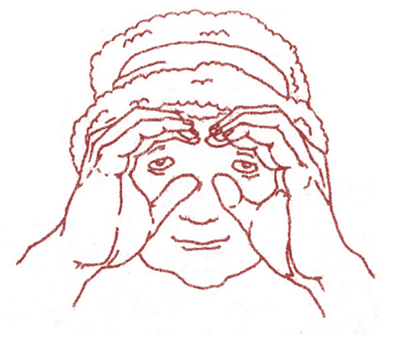

**Вправа 11**

|  |  |
| --- | --- |
| **Оси**    Оса осі в осінні дні  Сумні виспівує пісні.  Тумани сиві на росі —  Сховатись ніде вже осі.  ﻿ |  |

Виставити середній палець, притиснути його між вказівним та безіменним, поворушити ним.

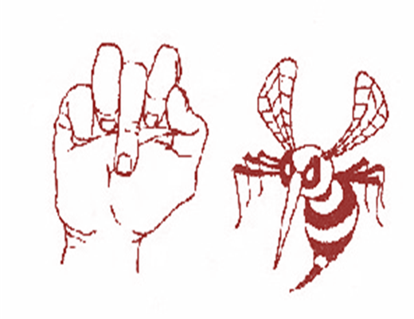

**Вправа 12**

|  |  |
| --- | --- |
| **Лис**    Лиса з лісу у село  «Ку-ку-рі-ку» занесло.  Заглядає лис у вікна:  «Де ж це півень   кукурікнув?»  ﻿ |  |

Обидві долоні зробити «ковшем», великі пальці підняти вгору, вказівні пальці та мізин­чики згинаємо всередину долоней, притискаємо один до одного. Середні та безіменні пальці утво­рюють вузьку «лисячу» мордочку.

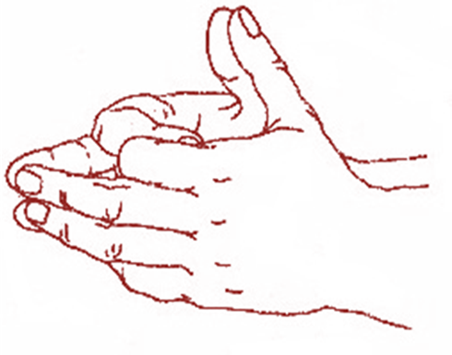

**Вправа 13**

|  |  |
| --- | --- |
| — Нам треба завести мотор у   машини і мерщій вирушати   в путь.      Мчить машина  За машинами.  Шелестить  Машина шинами.  ﻿ |  |

Пальці рук, крім великих, складаються в замок. Це мотор. Великими пальцям робимо обєртові рухи.

Спочатку «мотор» працює швидко, потімпоступово оберти сповільнюються.

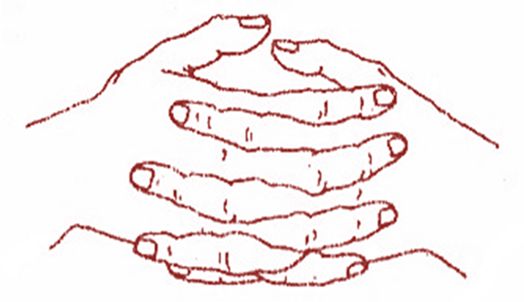

**Вправа 14**

|  |  |
| --- | --- |
| — Відгадайте загадку – добавлянку.    На дереві грається,  Угору підіймається,  На хвостику гойдається.  І зветься це малятко —  Веселе ... *(мавпенятко).*    *— Зобразимо мордочку мавпенятка*.  ﻿ |  |

Середній та безіменний пальці притиснуті згори вели­ким. Вказівний і мізинчик трохи підняті вгору та зігнуті.

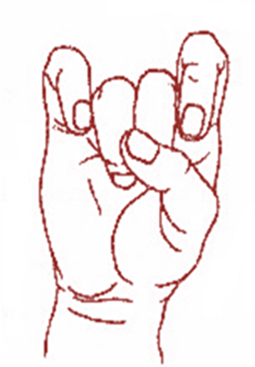

**Вправа 15**

|  |  |
| --- | --- |
| *Відгадай загадку*    Два кінці, два кільці –  Посередині цвях.  (Ножиці.)  ﻿ |  |

Пальці правої руки стисну­ти в кулак, виставити вперед вказівний і середній. Рухати ними, імітуючи різання ножицями.

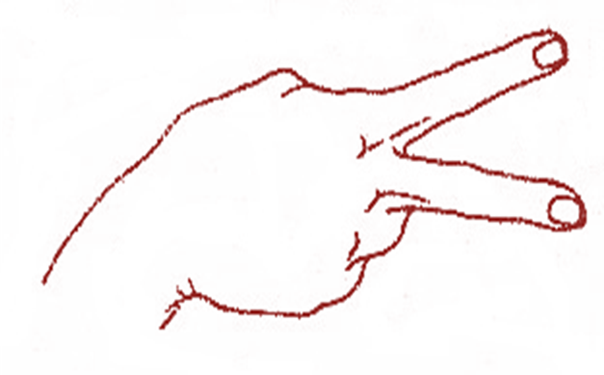

**Вправа 16**

|  |  |
| --- | --- |
| ─*Зобразимо наших півників пальцями руки*.  **Півні**  Півень півневі співав:  — Я сьогодні рано встав!  Потім вилетів на пліт,  Заспівав на цілий світ.  ﻿ |  |

Долоню піднято вгору, вказівний палець спирається на великий. Інші пальці розведені та підняті вгору.

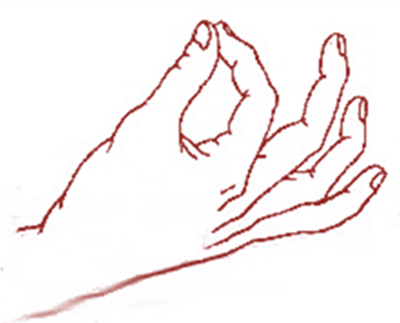

**Вправа 17**

|  |  |
| --- | --- |
| **Вовк**  Ходить хмуро між дубами,  Хижо клацає зубами.  Весь, як є — жорстока лють,  Очі так її і ллють.  Зачаївся ось, примовк,  Грізний звір, голодний вовк.  ﻿ |  |

Робимо долоньками «пароплавчик», а з нього «вовка»: великі пальці розводимо в сторони. Вказівні пальці згинаються всередину долоней і утворюють лоба, а інші - складаються і«човником», утворюючи верхню та нижню щелепи.

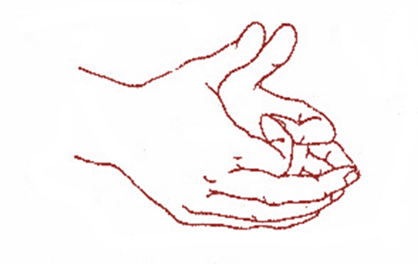

**Вправа 18**

|  |  |
| --- | --- |
| Вовк ведмедя розбудив:  — Вже весна, гуляти йди!  Виліз велетень з барлоги —  Вовк тікає в ліс від нього.  ﻿ |  |

Середній і безіменний пальці притисну­ті згори великим. Вказівний і мізинець трохи підняті вгору й зігнуті.

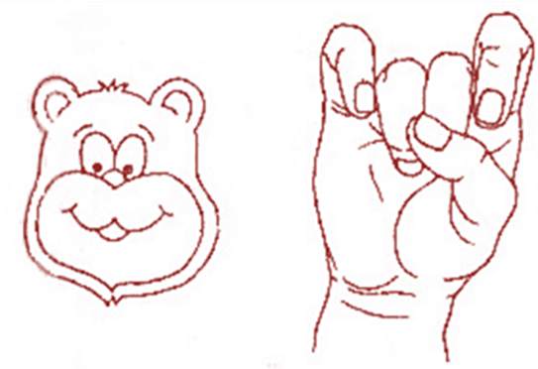

|  |  |
| --- | --- |
| Зімкнуті та трохи заокруглені долоні —  пуп'янок квітки. Поступо­во пальці  розводяться в різні боки та злегка  погойдуються.  ﻿ |  |

**Вправа 19**

|  |  |
| --- | --- |
| Сьогодні малята.  Копають грядки,  Уперше в житті  Вони садять квітки:  Крокіс, чорнобривці,  Нагідки, розмай —  Квітуй-розквітай,  Наш улюблений край!  ﻿ |  |

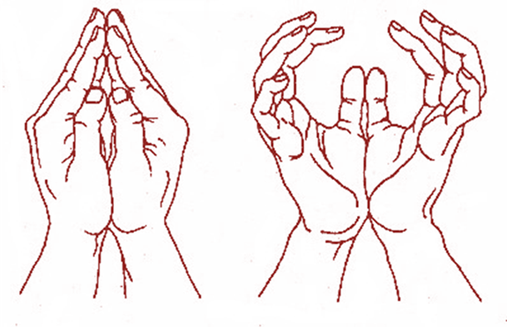

**Вправа 20**

|  |  |
| --- | --- |
| У сови великі очі **─**  Бо не спить вона щоночі.  Сутінки надворі,  А сова **─**в дозорі. |  |

Долоні розгорнуті до себе, великі пальці ви­прямлені від себе й переплетені (нібито чіпляють­ся один за одного). Великі пальці — голова пташ­ки, інші пальці — крила. «Помахайте крилами».

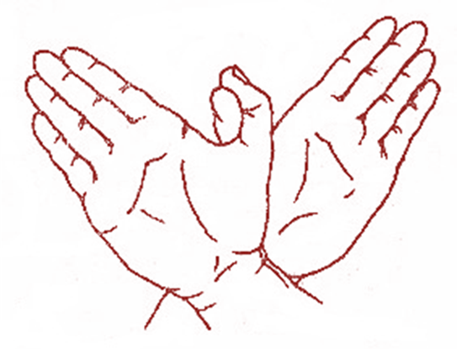

**Вправа 21**

|  |  |
| --- | --- |
| Відгадайте, хто це?    Хоч маленьке, а красиве,  Як біжить, то в'ється грива.  Копитцями туп-туп-туп,  По каменю цок-цок-цок,  *(Лоша)*  ﻿ |  |

Зобразимо лоша руками. Права долоня на ребрі від себе. Великий палець догори. Згори на неї накладається ліва долоня під кутом, ство­рюючи пальцями гриву. Великий палець дого­ри. Два великих пальці утворюють вушка.

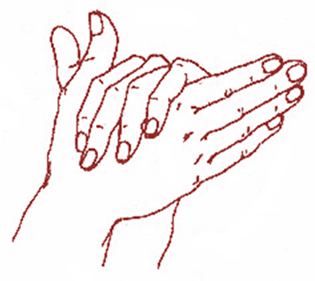

**Вправа 22**

|  |  |
| --- | --- |
| — Мудра Сова питає,  чи знаєте ви, чому вона   не любить сонце?  **Сова**  Що воно за дивна птиця?  Світла денного боїться,  дзьоб гачком, великі очі,  і не спиться їй щоночі.  ﻿ |  |

Руки стиснуті в кулачки, пальці при­тиснуті, великі пальці, заокруглені вгорі, вказівні разом посунуті вперед.

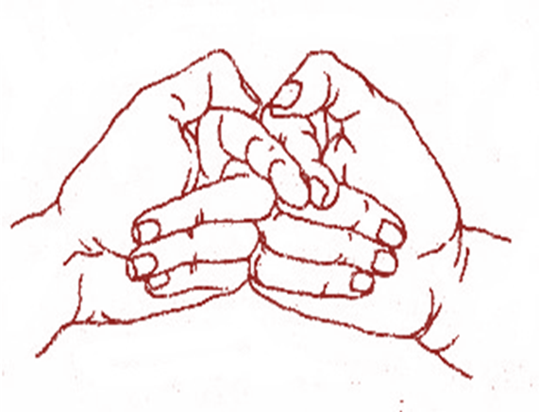

**Вправа 23**

|  |  |
| --- | --- |
| **Соняшник**    На сонечко я схожий  І сонечко люблю.  За сонцем повертаю  Голівоньку свою. |  |

Руки перехрещені тильною стороною долоні до себе. Пальці-пелюстки розкриті. Руки повертаються вправо-вліво.

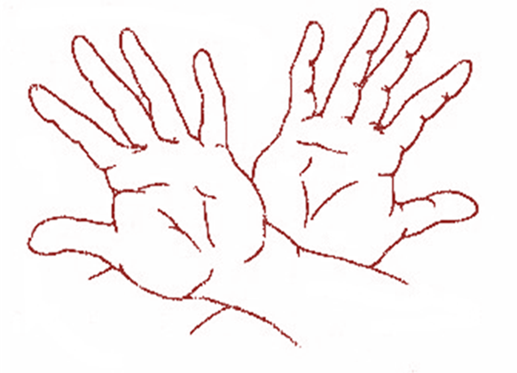

**Вправа 24**

|  |  |
| --- | --- |
| У папуги Гоші,  Було трохи грошей.  Він на них собі купив  Чобітки, пальто і бриль. |  |

Долоня вгору, вказівний палець перекри­ває великий. Інші пальці підняті вгору й розче­пірені.

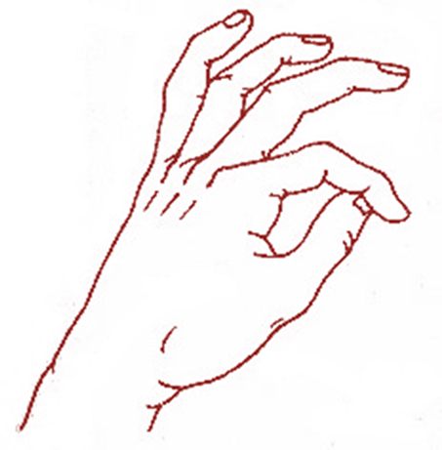

**Вправа 25**

|  |  |
| --- | --- |
| **Равлик**    Равлик лізе вздовж доріжки,  То сховав, то випнув ріжки. |  |

Пальці в кулачки, лівий трохи позаду правого, на правій руці — вказівний палець та мізин­чик розведені в сторони, дитина згинає і роз­гинає їх.

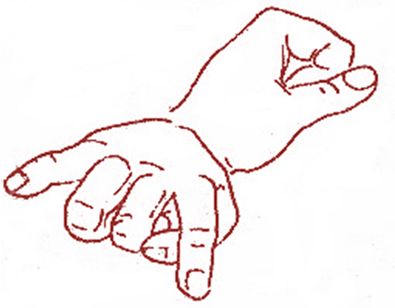

**Вправа 26**

|  |  |
| --- | --- |
| Синьо-жовтий прапор маєм:  Синє небо, жовте жито;  Прапор свій оберігаєм,  Він святиня, знають діти. |  |

Перетворіть свої руки на прапорці. Розгор­ніть долоню правої руки від себе, великий па­лець опустіть униз (держак), інші пальці при­тисніть і спрямуйте вбік (полотнище).

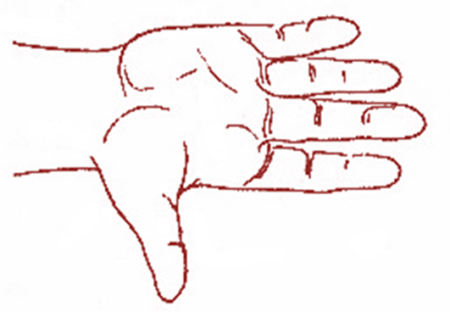

**Вправа 27**

|  |  |
| --- | --- |
| **Едельвейс**  Едельвейс росте на скелі.  Вище сосен і смерек.  Біля сонечка оселі,  Біля-гнізд орлів, лелек. |  |

 ﻿

Зімкнуті й трохи заокруглені доло­ні — пуп'янок квітки. Поступово роз­вести пальці в сторони, трохи похита­ти руками і підняти їх угору.

 ﻿

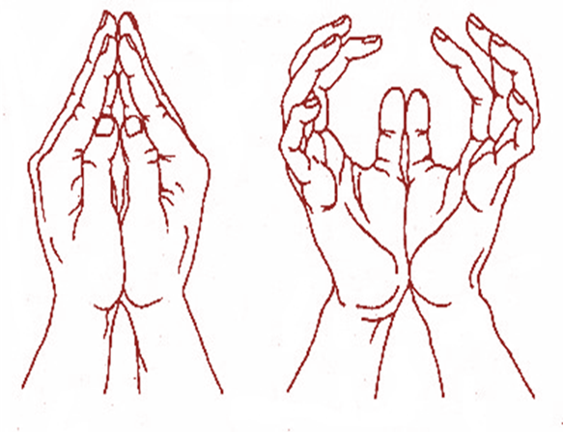

**Вправа 28**

|  |  |
| --- | --- |
| **Дерево**    Має стовбур дерево,  Багато гілочок.  Листячком зеленим,  Бавить діточок. |  |

Притиснути руки тильною стороною одну до одної. Пальці розчепірити і підняти вгору. Ворушити кистями й пальцями.

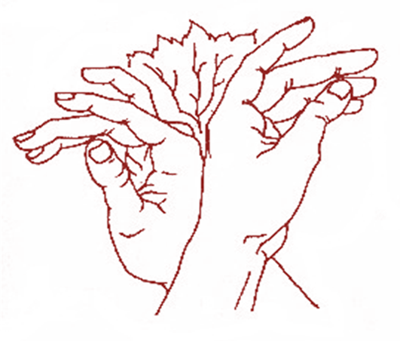

**Вправа 29**

|  |  |
| --- | --- |
| **Зайчик**    Довгі вуха, куций хвіст,  Моркву і капусту їсть. |  |

Пальці стиснуті в кулачок. Виставити вгору вказів­ний і середній пальці. Ворушити ними, повертаючи руку в різні боки.

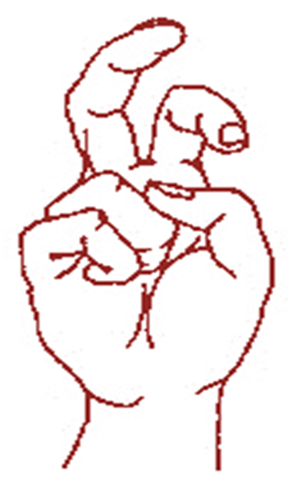

**Вправа 30**

|  |  |
| --- | --- |
| *—Що  плели з*  *лози Зоя і Зіна?*  *—  Сплетіть корзину*  *з пальців рук.*  Лозина до лозини —  і зроблена корзина. |  |

Долоні повернуті на себе, пальчики пе­реплетені, лікті розведені в різні сторони. Великі пальці утворюють ручку.

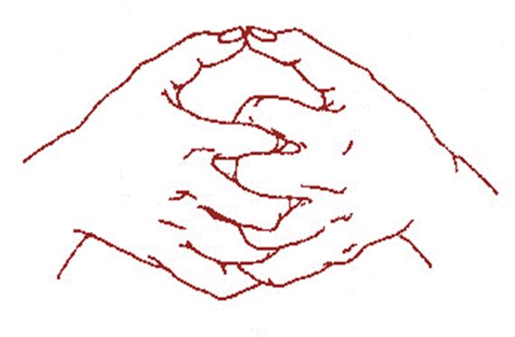

**Вправа 31**

|  |  |
| --- | --- |
| **Гуси**    Гуси, гуси, гусенята!  Гусенят багато з Гната.  — Гей, гиля!   — Гнатко гука!  Відганяє гусака. |  |

 ﻿Передпліччя випрямити вертикально. Долоня під пря­мим кутом. Вказівний палець спирається на ве­ликий. Усі пальці притиснуті один до одного. Двома руками діти зображують гусей.

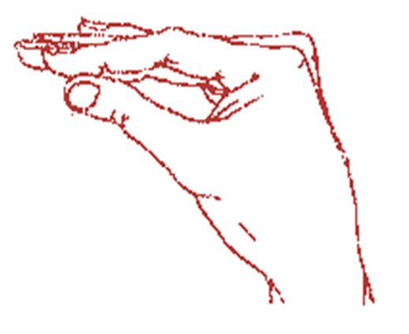

 ﻿

**Вправа 32**

|  |  |
| --- | --- |
| Чапа чапля біля річки —  У червоних черевичках  Чапу-чапу! Чап-чалап!  Носить у хустинці  Для малят гостинці. |  |

Витягнути вниз вказівний та середній пальці, інші стиснути в кулачок. Імітувати пальцями ходу чаплі в ритмі вірша.

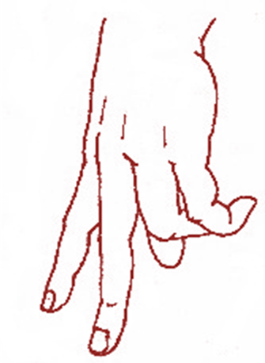

**Вправа 33**

|  |  |
| --- | --- |
| — *Вирядимо наших чайок у політ.*  Над нами небо є блакитне,  Над нами сонечко привітне.  Над морем чайка проліта,  Додому радо поверта. |  |

Діти перехрещеними кистями рук зо­бражують помахи крил чайки, а потім  ру­ками зображують морські хвилі.

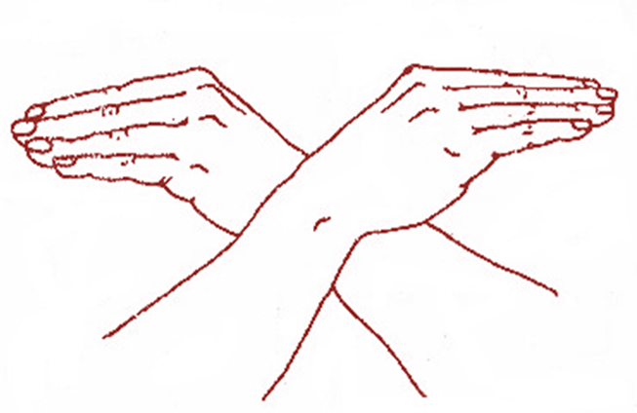

**Вправа 34**

|  |  |
| --- | --- |
| **Хомка**    Хомка, хомка, хом'ячок,  Посмугований бочок. |  |

Уявіть, що у вас на долоні сидить хом’ячок. Погладьте його спочатку мізинчиком, потім по черзі іншими пальцями. Злегка торкніться кін­чиками пальців (пучками) до його теплої шубки, але не притисніть сильно.

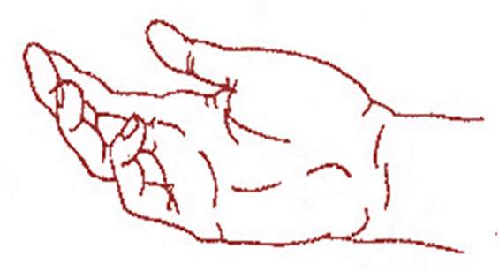

**Вправа 35**

|  |  |
| --- | --- |
| Ялинку прикрашає  Мороз на Новий рік.  Дарунки всім вручає  Казковий чарівник. |  |

Долоні від себе, пальці пе­реплетені між собою (долоні під кутом одна до одної). Пальці ви­ставити вперед. Лікті до корпу­са не притискаються.

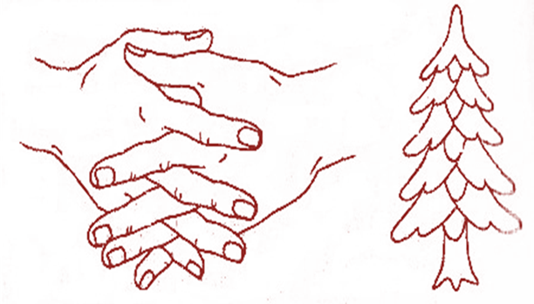

**Вправа 36**

|  |  |
| --- | --- |
| **Жук**    Жук у жолудя спитав:  **—**Де ти шапочку придбав?  От якби мені таку **─**  Був би красень у ліску. |  |

Пальчики в кулачок. Вказівний і мізинчик розве­дені в різні боки, дитина ворушить ними. Рука повіль­но просувається вперед по парті. У кінці вірша пальці стискаються в кулачок (упіймали жука), а потім кулак розтискається (відпустили комаху).

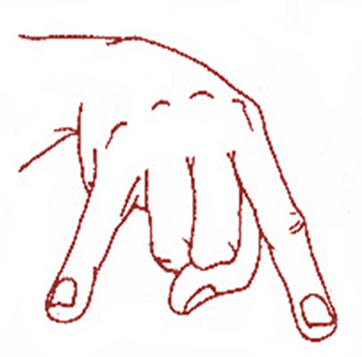

**Вправа 37**

|  |  |
| --- | --- |
| Тишком-нишком  вийшла мишка із нори.  В шкряботушки  ніс і вушка догори. |  |

Середній та безіменний пальці впираються у великий. Вказівний і мізинець зігнуті в дуги та притиснуті до середнього і безіменного пальців.

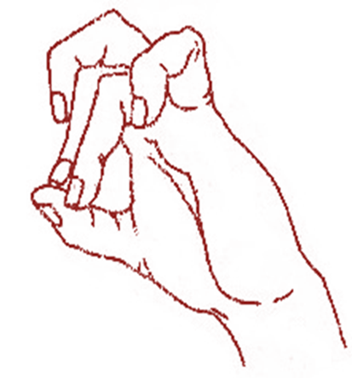

**Вправа 38**

|  |  |
| --- | --- |
| **Їжачок**    Їхав лісом їжачок,  Віз голчастий піджачок.  Сироїжки він зривав,  Їв та пісеньку співав.  ﻿ |  |

Лікті на парті, долоні притиснуті одна до одної, пальці підняті вгору (голки). Великі пальці відвести до себе (мордочка).

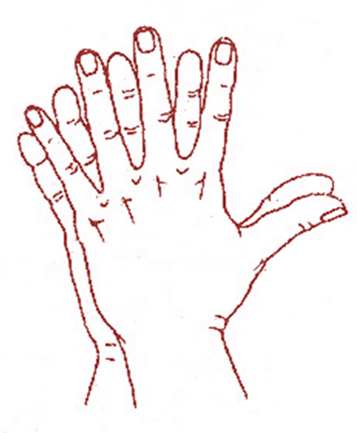

|  |  |
| --- | --- |
| **Цуценя**  Приніс учора татко  Маленьке цуценятко.  Воно із нами грається  І зовсім не кусається. |  |

**Вправа 39**

Долоню покласти на ребро, повернути на себе. Великий палець підняти уго­ру, вказівний — зігнути, середній та безіменний — разом, мізинець опускається та підіймається.

У кінці вірша підставити вільну долоньку, як миску, погладити «цуценя» по голівці.

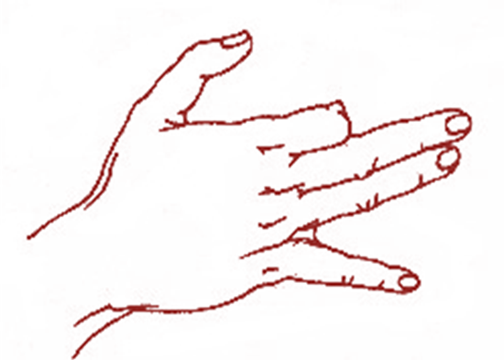

**Вправа 40**

|  |  |
| --- | --- |
| **Цап**    На полі цап, цап.  М’ячик  хап, хап,  Ніжкою  туп, туп.  Борідкою трусь, трусь,  Наче справжній футболіст. |  |

Середній і безіменний пальці спираються на великий. Вказівний, і мізинець підняті вгору.

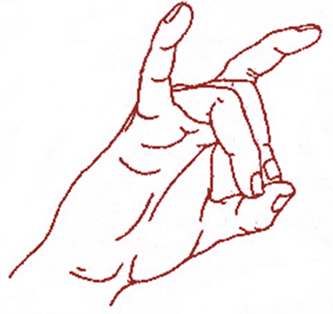

**Вправа 41**

|  |  |
| --- | --- |
| Горобцю казала кішка:  **─** Понявчи зі  мною трішки.  Та він знай собі **─**  Цвірінь!  А нявчати йому лінь. |  |

Долоні розгорнуті на себе, великі пальці пе­реплетені — голівка птаха. Інші зімкнені паль­ці — крила. Швидко помахати ними.

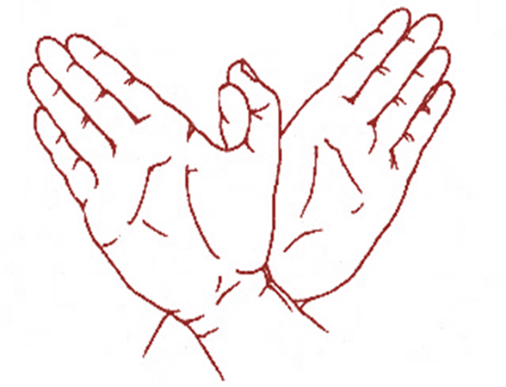

**Вправа 42**

|  |  |
| --- | --- |
| Щука вчила щученят,  Зуби чистити щодня:  **─**Швидко щіточку бери,  Не лінуйся, гарно три.  Зуби треба берегти! |  |

Діти плавними рухами зо­бражують щуку рукою до лік­тя. Паща щуки формується пальцями.

